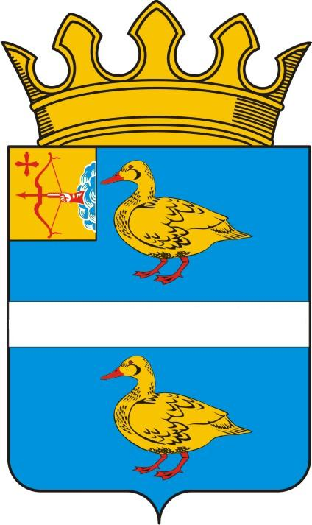
ГЛАВА МУНИЦИПАЛЬНОГО ОБРАЗОВАНИЯ ЯРАНСКИЙ МУНИЦИПАЛЬНЫЙ РАЙОН
РАСПОРЯЖЕНИЕ

21.12.2020 |  | № | 103
г. Яранск
Об утверждении кандидатур в состав Общественного совета

В соответствии с Положением об Общественном совете, утвержденным решением Думы Яранского муниципального района Кировской области от 29.07.2011 №60 «Об Общественном совете Яранского муниципального района» (в ред. от 30.06.2017 №116):
1. Утвердить в состав Общественного совета следующие кандидатуры:
- Елкин Александр Леонидович;
- Коновалов Сергей Юрьевич;
- Митюшов Юрий Иванович;
- Арефьев Сергей Анатольевич;
- Видякин Сергей Михайлович;
- Русинов Алексей Авенирович;
- Чепайкин Анатолий Иванович.
2. Признать утратившими силу распоряжения главы Яранского района от 23.08.2017 №40 «Об утверждении кандидатур в состав Общественного совета».
3. Опубликовать информацию о новом составе Общественного совета в газете «Отечество» и разместить настоящее распоряжение в сети Интернет на официальном сайте органов местного самоуправления Яранского муниципального района Кировской области.

Глава
Яранского района Д.С. Иконников

